沈阳建筑大学本科毕业设计

基于路径规划算法的自主学习导航系统的设计与实现
Design and Implementation of an Autonomous Learning Navigation System Based on Path Planning Algorithm

学 院： 计算机科学与工程学院
专 业： 计算机科学与技术
学 生 姓 名： 黄智嘉
学 号： 2211410128
指 导 教 师： 赵明 副教授
评 阅 教 师：
完 成 日 期： 2026年5月19日

沈阳建筑大学
Shenyang Jianzhu University

原创性声明
本人郑重声明：本人所呈交的毕业设计，是在指导老师的指导下独立进行研究所取得的成果。毕业设计中凡引用他人已经发表或未发表的成果、数据、观点等，均已明确注明出处。除文中已经注明引用的内容外，不包含任何其他个人或集体已经发表或撰写过的科研成果。对本文的研究成果做出重要贡献的个人和集体，均已在文中以明确方式标明。

本声明的法律责任由本人承担。

作者签名： 日 期：2026 年 5 月 19 日

关于使用授权的声明
本人在指导老师指导下所完成的毕业设计及相关资料（包括图纸、试验记录、原始数据、实物照片、图片、录音带、设计手稿等），知识产权归属沈阳建筑大学。本人完全了解沈阳建筑大学有关保存、使用毕业设计的规定，本人授权沈阳建筑大学可以将本毕业设计的全部或部分内容编入有关数据库进行检索，可以采用任何复制手段保存和汇编本毕业设计。如果发表相关成果，一定征得指导教师同意，且第一署名单位为沈阳建筑大学。本人离校后使用该毕业设计或与该设计直接相关的学术论文或成果时，第一署名单位仍然为沈阳建筑大学。

论文作者签名： 日 期：
指导老师签名： 日 期：

摘 要
随着在线学习资源的不断丰富，学习者在自主学习过程中仍普遍面临知识点数量多、前置依赖关系复杂、学习顺序难以确定以及学习反馈难以及时作用于后续学习安排等问题。传统基于章节顺序或静态资源列表的学习方式，往往难以兼顾学习目标、掌握程度与时间预算之间的差异，缺乏针对性与可解释性。
针对上述问题，本文设计并实现了一个基于路径规划算法的自主学习导航系统。系统以课程知识点及其前置关系为基础构建知识图谱，并结合学习目标、学习者掌握度和时间预算生成个性化学习路径。在此基础上，系统进一步实现了推荐理由解释、练习反馈驱动的动态路径调整、最近一次反馈回退、细化学习导航、推荐资源联动、学习者画像展示以及学习路径导出等功能，从而形成较完整的自主学习支持闭环。
实现与测试结果表明，该系统能够较好地支持课程级与细化层级下的自主学习导航过程，生成符合知识依赖约束的学习路径，并在练习反馈后完成路径重算与状态恢复，具有较好的可运行性、可解释性与演示性。
本文的研究与实现为知识图谱支持下的个性化学习路径规划提供了一个可落地的工程方案，也为后续自主学习支持系统的优化与扩展提供了参考。

关键词：路径规划算法；自主学习导航；知识图谱；个性化学习路径；可解释推荐

Abstract
With the continuous growth of online learning resources, learners in autonomous learning often face problems such as numerous knowledge points, complex prerequisite dependencies, difficulty in determining a proper learning sequence, and the lack of a closed-loop feedback mechanism. Traditional learning methods based on chapter order or static resource lists usually fail to balance learning goals, mastery levels, and time budgets, and therefore lack personalization and explainability.
This system adopts a front-end and back-end separated architecture. The front end is developed with Vue3, Vite, and Cytoscape.js to support knowledge graph visualization, learning goal selection, path presentation, resource browsing, and learner profile interaction. The back end is implemented with Drogon, C++17, and SQLite to complete course data management, path planning, feedback processing, and recommendation explanation generation. The system models course knowledge points and prerequisite relationships as a dependency graph, and constructs a personalized learning path planning model by combining learner mastery, learning goals, and time budgets. Based on this model, it can generate current-round learning recommendations, next-round suggestions, and corresponding recommendation reasons. In addition, a feedback update mechanism and a rollback mechanism for the most recent feedback are designed to enable dynamic path adjustment. The system also supports refined learning navigation, linked resource recommendation, learner profile display, learning path export, and demo reset.
The results show that the system can support autonomous learning navigation at both the course level and the refined scope level, generate learning paths that satisfy dependency constraints, and complete path recalculation and state recovery after feedback. This work provides a practical solution for knowledge-graph-based personalized learning path planning and offers a reference for the future improvement of autonomous learning support systems.

Keywords：path planning algorithm; autonomous learning navigation; knowledge graph; personalized learning path; explainable recommendation

目 录
摘 要 I
Abstract II
目 录 1
引 言 4
第1章 系统开发技术概述 7
1.1 技术栈 7
1.1.1 Vue3 7
1.1.2 Vite 8
1.1.3 Cytoscape.js 8
1.1.4 Drogon 9
1.1.5 C++17 9
1.1.6 SQLite 10
1.2 前端开发相关技术 10
1.2.1 Vue Router 10
1.2.2 Pinia 11
1.3 后端实现相关技术 11
1.3.1 分层后端设计 11
1.3.2 路径规划聚合服务 11
1.4 数据存储与课程知识组织基础 12
1.4.1 关系型数据组织方式 12
1.4.2 知识点依赖图建模思想 12
第2章 系统分析 13
2.1 需求分析 13
2.1.1 功能性需求分析 13
2.1.2 非功能性需求分析 15
2.2 流程分析 15
2.2.1 系统开发流程 15
2.2.2 系统业务流程 16
2.3 用例分析 18
2.3.1 学习者用例分析 18
2.3.2 系统维护者用例分析 19
2.4 可行性分析 19
2.4.1 技术可行性分析 19
第3章 系统设计 21
3.1 系统总体设计 21
3.1.1 系统设计目标 21
3.1.2 系统总体架构 22
3.2 系统功能模块设计 23
3.2.1 知识图谱模块设计 23
3.2.2 学习路径规划模块设计 24
3.2.3 学习反馈调整模块设计 24
3.2.4 推荐资源模块设计 25
3.2.5 学习者画像模块设计 25
3.3 系统数据存储设计 26
3.3.1 课程知识数据设计 26
3.3.2 学习过程数据设计 26
3.3.3 数据存储方式设计 26
3.4 系统运行流程设计 27
3.4.1 主学习导航流程设计 27
3.4.2 练习反馈闭环流程设计 28
第4章 系统实现 30
4.1 知识图谱构建与展示实现 30
4.1.1 课程级知识图谱实现 30
4.1.2 细化知识图谱实现 31
4.1.3 图谱交互展示实现 31
4.2 个性化学习路径规划实现 31
4.2.1 路径规划输入与输出实现 31
4.2.2 路径结果聚合实现 31
4.2.3 路径结果展示实现 32
4.3 推荐理由解释实现 33
4.3.1 整体推荐说明实现 33
4.3.2 节点级解释信息实现 33
4.4 练习反馈与动态调整实现 33
4.4.1 练习反馈提交实现 33
4.4.2 动态路径调整实现 34
4.4.3 练习反馈回退实现 34
4.5 细化学习导航实现 34
4.5.1 细化学习范围进入实现 34
4.5.2 细化路径生成实现 35
4.5.3 细化掌握度与父节点联动实现 35
4.6 推荐资源与学习者画像实现 35
4.6.1 推荐资源生成实现 35
4.6.2 资源页面承接实现 36
4.6.3 学习者画像展示实现 36
第5章 系统测试与结果分析 37
5.1 系统测试环境与方法 37
5.1.1 测试环境与数据基线 37
5.1.2 测试流程与评价指标 37
5.2 核心功能测试与结果分析 37
5.2.1 主学习导航链路测试 37
5.2.2 练习反馈闭环与细化学习测试 38
第6章 设计总结 39
参 考 文 献 41
致 谢 42
附录一 外文原文 43
附录二 中文译文 44
附录三 设计代码 45

引 言
随着互联网技术、在线教育平台和数字化学习资源的快速发展，自主学习已经成为高校学生知识获取和能力提升的重要方式之一。与传统课堂教学相比，自主学习更加依赖学习者自身对学习目标、学习顺序和学习资源的判断能力。然而，在实际学习过程中，尤其是在数据结构等具有明显层次性和依赖性的课程中，学习者往往面临知识点数量多、概念抽象、前后关联复杂、学习顺序难以把握等问题。当学习者缺乏对课程知识结构的整体理解时，容易出现跳跃学习、重复学习、前置基础薄弱却继续学习后续内容等情况，进而影响学习效率和学习效果。如何帮助学习者在自主学习场景下形成较合理的学习顺序，并能够根据学习过程中的实际反馈不断调整学习路径，已经成为智能教育和个性化学习支持领域中值得关注的问题。
当前，在线学习平台和课程学习系统已经能够提供课程目录、视频资源、习题训练、学习记录和基础推荐等功能，在资源供给层面较大程度满足了学习者的使用需求。但从学习导航能力来看，多数平台仍主要依赖章节顺序、人工经验或资源标签进行推荐，其本质更偏向“资源展示”而不是“路径规划”。对于数据结构、操作系统、编译原理等知识点依赖关系较强的课程，仅按照章节先后顺序进行学习，并不能完全满足不同学习者在目标、基础和时间预算上的差异化需求^{[3-5]}。一个学习者当前不会“树”的相关内容，未必应直接从“树”本身开始，也可能需要先补齐“线性表”“递归”或“查找”方面的前置基础；同样，在学习时间有限的情况下，学习者更需要知道“此时最应该先学什么”，而不是面对大量资源自行试错。因此，自主学习系统如果不能显式表达知识点之间的依赖关系，并结合学习者当前状态进行动态判断，就难以真正发挥个性化学习支持作用。
近年来，知识图谱、个性化推荐、自适应学习和可解释教育智能等研究逐渐受到国内外学者的重视。已有研究表明，知识图谱能够以结构化方式表示课程中的知识点及其关系，为课程内容组织、知识关联表达和学习过程分析提供基础支撑^{[1-2]}。在个性化学习路径推荐方面，研究者通常将学习目标、学习者画像、知识依赖关系和资源特征结合起来，尝试构建更符合个体需求的学习路径模型^{[3-5]}。在学习资源推荐方面，也有研究利用知识图谱与协同过滤、语义关联等方法提升推荐结果的相关性^{[6]}。此外，随着教育智能系统透明性要求的提高，可解释推荐逐渐成为研究热点，即系统不仅需要给出推荐结果，还应说明推荐依据，使学习者和教师能够理解系统决策逻辑^{[7]}。这些研究为智能学习导航系统的设计提供了重要参考，也说明将知识图谱与路径规划思想引入教育场景具有较强的理论依据和应用前景。
虽然相关研究已经取得了较多成果^{[3-10]}，但从本科毕业设计的实现视角来看，现有成果仍存在一些不足。第一，部分研究更加偏重理论分析、模型验证或算法性能比较，系统化工程实现相对不足，难以直接用于课程演示和答辩展示。第二，部分学习路径推荐系统虽然考虑了知识图谱和推荐算法，但对练习反馈驱动的动态调整支持不够，难以形成“推荐 - 练习 - 练习反馈 - 再推荐”的完整闭环。第三，一些系统能够给出推荐结果，但推荐理由与规划依据之间缺乏稳定对应关系，可解释性不足。第四，已有研究中针对细化学习范围继续下钻、局部目标规划、推荐资源联动以及演示可复现能力的实现相对较少。对于本科毕业设计而言，仅有算法结果或静态原型是不够的，还需要形成结构清晰、功能完整、便于部署和可稳定复现的系统成果。因此，有必要结合已有研究成果和具体课程场景，设计一个兼顾知识依赖表达、路径规划、练习反馈驱动动态调整和解释能力的自主学习导航系统。
基于上述问题，本文选取数据结构课程作为示范对象，设计并实现一个基于路径规划算法的自主学习导航系统。之所以选择数据结构课程，一方面是因为该课程知识体系清晰、层次明显、前置关系突出，具有较强的建模价值；另一方面是因为该课程既包含基础概念，也包含树、图、查找、排序等多层级内容，适合作为学习路径规划与细化导航的实验场景。本文对课题的基本理解是：自主学习导航并不是简单地推荐若干学习资源，而是应首先建立课程知识结构，再结合学习者当前状态，在给定目标和约束条件下输出一条具有依赖一致性、阶段合理性和结果可解释性的学习路径。因此，系统设计的核心不在于单一页面或单一接口，而在于如何把知识图谱、学习者画像、路径规划逻辑、练习反馈调整机制和推荐解释机制组织成一个完整闭环。
在设计方法上，本文采用“知识结构建模 + 路径规划计算 + 动态练习反馈调整 + 推荐解释生成 + 前后端协同实现”的总体思路。首先，从课程知识组织角度出发，将知识点、知识点依赖边、层级范围以及配套学习资源进行结构化建模，构建课程级与细化层级的知识依赖图。其次，在路径生成阶段，将学习目标、学习者掌握度和时间预算作为主要输入，在满足知识依赖约束的前提下，对候选学习内容进行排序与分组，输出本轮推荐学习内容和下一轮建议。再次，在学习者完成一轮练习任务后，引入练习反馈更新机制，根据完成状态和自评掌握度调整学习者画像，并触发路径重算；同时增加最近一次练习反馈回退能力，以便修正误操作并保证系统演示稳定性。最后，在推荐结果输出阶段，要求整体推荐说明和单节点推荐理由必须来源于规划阶段的真实依据，而不能脱离路径生成逻辑单独编造，从而保证推荐解释的一致性和可信性。
在具体解决思路上，本文重点处理以下几个问题。其一，针对“学习顺序难以确定”的问题，利用知识点依赖关系构建课程知识图谱，使路径结果满足前置约束，避免出现后置内容先于基础内容的推荐错误。其二，针对“个体差异无法体现”的问题，引入学习者掌握度、目标知识点和时间预算等变量，使系统能够根据不同学习条件生成差异化路径。其三，针对“学习过程缺乏动态调整”的问题，设计练习反馈更新与回退机制，使系统具备在学习过程中的再规划能力。其四，针对“推荐结果不透明”的问题，要求推荐理由直接消费规划过程中的依据数据，从而使整体说明和节点说明具有一致的来源。
主要工作包括：构建数据结构课程知识图谱及细化层级图谱；设计学习者画像及路径规划输入模型；实现基于知识依赖约束、掌握度和时间预算的个性化学习路径规划；实现练习反馈更新和最近一次练习反馈回退；实现整体与单节点两个层面的推荐理由解释；实现推荐资源联动、学习者画像展示、路径导出和演示重置等配套功能；完成系统测试与验证，形成一个可部署、可复现、可用于毕业设计答辩展示的自主学习导航系统。

第1章 系统开发技术概述

1.1 技术栈
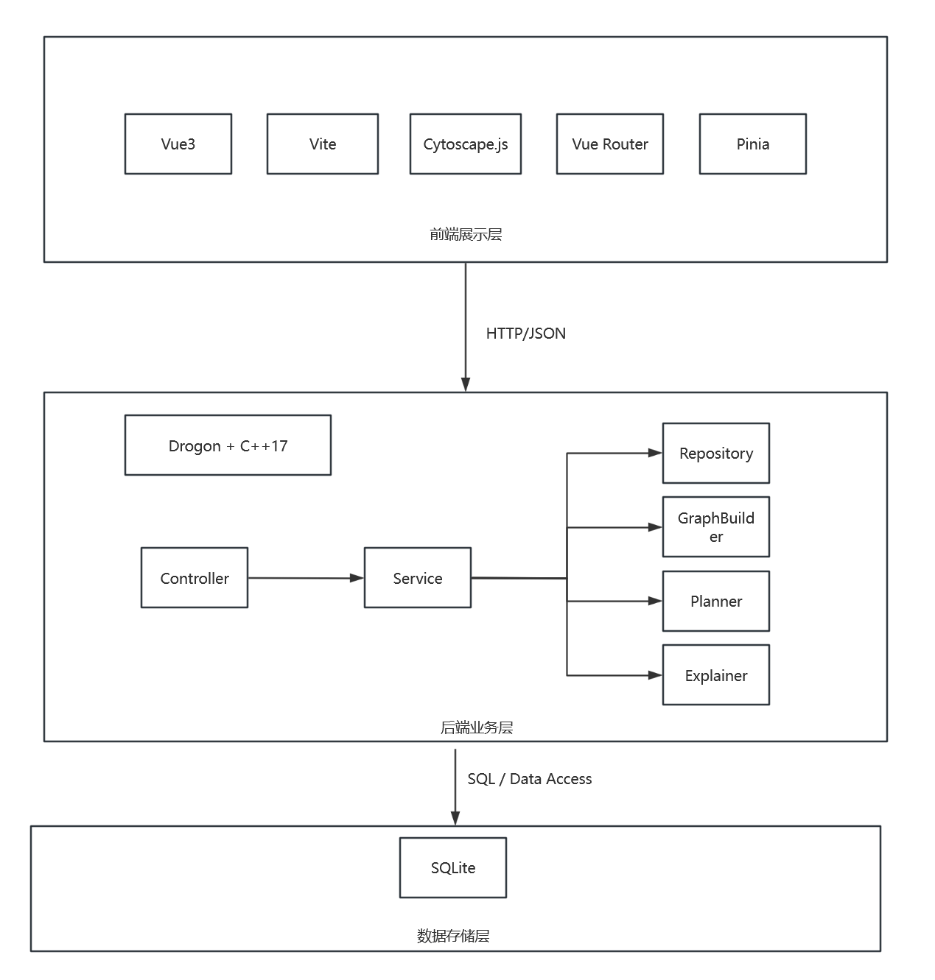
图1.1 系统开发技术栈与支撑关系图

1.1.1 Vue3
Vue3 是一种渐进式前端框架，具有组件化开发、响应式数据驱动以及较好的工程组织能力，适合构建结构清晰、交互明确的单页应用系统。在本系统中，前端需要承载首页路径规划、学习图谱展示、推荐资源查看、学习者画像展示以及多角色入口切换等多个页面与交互场景，因此采用 Vue3 作为前端核心框架具有较好的适配性。
相较于传统静态页面开发方式，Vue3 能够将页面拆分为多个职责清晰的组件，使界面结构、状态管理和事件交互之间保持较好的解耦关系。在本系统中，路径规划面板、知识图谱组件、细化学习工作区以及推荐资源展示区都采用组件化组织方式，有利于后续维护和功能扩展。同时，Vue3 的响应式机制能够在学习目标切换、路径重算、练习反馈提交以及图谱节点变化后及时驱动界面更新，保证学习导航结果与用户操作状态保持同步。
对于本科毕业设计项目而言，Vue3 还具有开发生态成熟、文档资料丰富、前后端分离适配度高等优点，既满足系统实现需要，也便于在答辩场景中进行界面展示和功能说明。因此，本文选择 Vue3 作为系统前端实现的基础框架。

1.1.2 Vite
Vite 是一种面向现代前端开发的构建工具，具有启动速度快、热更新效率高和工程配置简洁等特点。在本系统开发过程中，前端页面包含知识图谱渲染、表单交互、状态更新和多页面跳转等内容，如果采用传统构建工具，随着页面与组件数量增加，开发阶段的启动与调试成本会逐步上升。Vite 基于现代浏览器原生模块机制，在开发阶段可以显著提升本地调试效率，因此适合作为本系统的前端工程构建工具。
本系统前端通过 Vite 完成开发服务器运行、模块打包和生产构建。开发阶段，Vite 能够配合 Vue3 快速完成页面热更新，便于在学习路径规划、节点详情展示和推荐资源页面之间反复调试；发布阶段，Vite 能够将前端代码打包为便于部署的静态资源，提高系统整体可运行性。对于毕业设计项目而言，Vite 的轻量化特点也有助于保持工程结构清晰，避免引入不必要的构建复杂度。
因此，Vite 在本系统中主要承担前端开发支撑与构建部署支撑两方面作用，是前端工程化实现中的重要组成部分。

1.1.3 Cytoscape.js
Cytoscape.js 是一种面向图结构数据可视化展示的 JavaScript 图形库，适合用于节点与边构成的关系网络展示。在本课题中，课程知识点之间存在明显的前置依赖关系，而系统核心功能之一正是将这些知识结构以图谱形式呈现给学习者，使其不仅看到单个知识点，还能直观理解知识点之间的依赖链路与层次关系。因此，采用 Cytoscape.js 实现课程知识图谱可视化具有较强的针对性。
本系统利用 Cytoscape.js 展示课程主图谱、二级细化图谱以及三级子图谱，并支持节点点击、双击下钻、面包屑返回、节点详情查看和目标节点设定等交互操作。借助 Cytoscape.js 的图布局与交互能力，系统可以较清晰地表达课程知识结构及其依赖关系，从而使学习者在路径规划前对知识体系形成整体认识。同时，图谱展示页还能与路径规划页形成联动，使用户在图谱中选定目标后直接跳转到首页重算学习路径，增强系统导航过程的一体化体验。
与普通树状目录或静态章节列表相比，基于 Cytoscape.js 的知识图谱展示能够更准确地表达复杂课程中的结构关系，为后续路径规划算法、细化学习导航以及推荐理由解释提供可视化支撑。因此，该技术是本系统实现知识结构表达的重要工具。

1.1.4 Drogon
Drogon 是基于 C++ 的轻量级高性能 Web 应用框架，支持控制器路由、异步处理、JSON 接口开发以及较清晰的工程组织方式。考虑到本系统需要实现知识图谱读取、学习路径生成、练习反馈提交与回退、画像聚合和资源推荐等多个后端接口，并且希望在毕业设计中体现一定的工程实现能力和算法实现能力，本文选择 Drogon 作为后端开发框架。
Drogon 框架能够较好支持前后端分离系统中的 REST 风格接口开发，使前端可以通过统一接口访问后端服务。在本系统中，后端围绕健康检查、知识图谱查询、路径生成、路径调整、练习反馈、画像查询和演示重置等功能建立接口集合，从而形成完整的后端业务支撑。同时，Drogon 便于与 C++ 语言本身的算法实现能力结合，使路径规划、练习反馈调整和推荐解释等核心逻辑能够在同一技术栈下完成，这对于降低跨语言通信复杂度、保持系统结构统一具有明显优势。
从系统架构角度看，本文在 Drogon 基础上采用 Controller -> Service -> Repository / GraphBuilder / Planner / Explainer 的分层方式组织后端逻辑。控制器层负责接口接收与响应输出，服务层负责业务装配，仓储层负责数据访问，图构建层与规划层负责算法处理，解释层负责生成推荐理由。这样的分层设计既符合软件工程中职责分离原则，也使后端实现更适合写入毕业论文的系统设计与实现章节。

1.1.5 C++17
C++17 是现代 C++ 标准中的重要版本，相较于早期 C++ 标准，在语言表达能力、标准库支持以及工程实现便利性方面都有较明显提升。在本系统中，核心业务不仅包括一般意义上的接口开发，还涉及学习路径规划、依赖图处理、练习反馈更新和推荐解释依据装配等逻辑，因此选择 C++17 作为后端和算法实现语言，既能够体现较强的编程能力，也有利于控制算法执行过程中的数据结构组织与逻辑表达。
本系统在实现中大量涉及图结构、路径项集合、状态分组、解释依据记录和响应数据装配等内容。C++17 提供的现代语法与标准库工具，使这些逻辑能够以较清晰的方式表达出来，并提升后端代码的可维护性。与此同时，由于 Drogon 本身即面向 C++ 应用开发，采用 C++17 也能保证框架层与算法层之间的实现一致性，减少多语言协作带来的复杂问题。
对于毕业设计而言，使用 C++17 还有一个重要意义，即能够使“系统功能实现”和“核心算法实现”统一在同一工程中完成，而不只是搭建一个前后端应用外壳。这样既能体现工程实现，又能突出本课题中“路径规划算法”这一题目重点。

1.1.6 SQLite
SQLite 是一种轻量级嵌入式关系型数据库，具有零部署、单文件存储、使用成本低和便于本地演示等特点。考虑到本系统主要面向本科毕业设计场景，强调本地可部署、单机可运行和答辩可复现，因此采用 SQLite 作为系统的数据存储方案。
本系统需要管理课程信息、知识点信息、依赖关系、学习者信息、掌握度记录、练习反馈历史以及资源行为记录等多类数据。如果采用大型数据库系统，虽然功能更丰富，但会增加环境部署、配置管理和答辩演示的复杂度。相比之下，SQLite 能够以较小成本完成本系统所需的数据持久化任务，尤其适合知识图谱读取、学习者画像维护和练习反馈记录回退等本地化演示场景。
在本系统中，SQLite 数据库不仅承担基础数据存储功能，还为知识图谱加载、学习路径规划输入准备、练习反馈更新与画像聚合提供数据支撑。通过初始化脚本和种子数据文件，系统可以快速恢复统一演示环境，从而保证论文实验和答辩展示具有较好的重复性。因此，SQLite 是本系统实现中兼顾实用性与可演示性的合适选择。

1.2 前端开发相关技术

1.2.1 Vue Router
Vue Router 是 Vue 生态中的路由管理工具，用于构建单页应用中的页面切换与路径映射。在本系统中，前端包含首页、学习图谱页、推荐资源页、学习者画像页以及不同角色入口对应的工作台页面，若缺少统一路由机制，页面组织和跳转逻辑会变得混乱。因此，系统采用 Vue Router 管理前端页面之间的导航关系。
通过 Vue Router，系统能够实现从首页进入学习图谱页、从路径项直接跳转到推荐资源页、从图谱页设定目标后再返回首页进行路径规划等交互流程。同时，统一路由机制也有助于保持系统页面结构的清晰性，便于论文中对系统模块和页面关系进行说明。对于毕业设计系统而言，清晰的页面路由不仅提升用户操作体验，也便于后续功能扩展和演示操作组织。

1.2.2 Pinia
Pinia 是 Vue3 生态中常用的状态管理工具，适合管理多个页面与组件之间共享的数据状态。在本系统中，学习路径结果、最近一次资源推荐快照、图谱浏览状态以及部分导航上下文需要在不同页面之间传递和恢复，如果完全依赖组件间逐层传参，既不利于开发，也不利于后期维护。因此，系统采用 Pinia 进行前端状态管理。
借助 Pinia，系统可以在首页生成学习路径后，将推荐上下文保存到状态层，再由推荐资源页直接读取并展示；图谱页面也可以保留最近一次浏览层级和选中节点，方便用户在多个页面之间切换后恢复操作上下文。通过集中管理共享状态，系统前端能够更好地实现路径规划、图谱浏览和资源展示之间的联动逻辑，提高整体一致性和可用性。

1.3 后端实现相关技术

1.3.1 分层后端设计
为了保证系统结构清晰、职责明确，本文在后端实现中采用分层设计方式。系统整体调用链为 Controller -> Service -> Repository / GraphBuilder / Planner / Explainer。其中，控制器层负责接收前端请求并返回 JSON 响应；服务层负责调度和装配业务逻辑；仓储层负责数据库访问；图构建层负责将课程知识点与依赖关系组织为内存图结构；路径规划层负责根据目标、掌握度和时间预算生成学习路径；解释层负责从规划依据中生成整体说明与单节点推荐理由。
这种分层方式的优点在于：一是便于区分界面交互逻辑与核心业务逻辑；二是便于区分数据访问与算法处理；三是能够让推荐理由解释直接依赖规划依据，而不是独立生成，从而保证推荐解释与路径结果之间的一致性。

1.3.2 路径规划聚合服务
在本系统后端中，路径规划服务不仅负责“算出路径”，还承担统一装配学习路径相关结果的任务，因此它实际上是一个聚合层。该服务在生成路径结果时，会同时整合路径项、路径统计信息、整体解释、单节点解释以及资源推荐结果，使前端能够通过一次请求直接获取当前路径规划所需的完整数据。
这种设计方式带来的好处在于：第一，前端调用更简单，不需要分别请求路径、解释和资源多个接口；第二，同一轮规划生成的数据天然保持上下文一致；第三，便于首页路径规划面板、细化学习页面和推荐资源页面共享同一份结果上下文。由此可见，路径规划服务在系统中既是业务核心，也是后端功能联动的关键枢纽。

1.4 数据存储与课程知识组织基础

1.4.1 关系型数据组织方式
虽然本系统核心关注的是知识图谱与路径规划，但在工程实现中并未直接采用图数据库，而是基于 SQLite 关系型结构完成课程知识组织。这种设计一方面是因为课程知识点数量和依赖边规模在毕业设计场景下可控，另一方面是因为关系型数据更便于本地初始化、统一管理和答辩环境快速恢复。
系统通过课程表、知识点表、依赖关系表、学习者表、掌握度表、练习反馈记录表和资源行为记录表等共同支撑图谱构建、路径规划和学习过程跟踪。运行过程中，后端先从关系型数据库中读取原始数据，再在内存中构建用于路径规划的知识依赖图。这种“关系库存储 + 内存图处理”的方式兼顾了工程可实现性与算法处理灵活性。

1.4.2 知识点依赖图建模思想
本系统的核心对象不是简单章节目录，而是课程知识点及其依赖关系。对于数据结构课程而言，不同知识点之间通常存在明显前置约束，例如某些高级主题需要建立在基础概念、线性结构或递归思想已经掌握的前提上。因此，系统采用知识点依赖图的方式组织课程结构，将知识点视为节点，将前置约束视为有向边，从而形成可用于可视化展示和路径规划的知识结构模型。
基于该模型，系统不仅能够在前端展示课程知识网络，还能够在后端进行依赖一致性检查与路径生成，避免学习推荐出现知识顺序颠倒的问题。由此可见，知识点依赖图是本系统中连接“可视化表达”与“算法规划”的关键中介结构。

第2章 系统分析

2.1 需求分析

2.1.1 功能性需求分析
随着在线学习资源数量的持续增长，学习者获取知识内容的门槛不断降低，但这并不意味着学习效率能够同步提高。对于数据结构这类知识点关联紧密、前置依赖明显的课程，学习者在自主学习过程中更容易遇到“资源很多但不知道从何学起”的问题。传统学习方式通常以教材章节或课程目录为组织主线，能够回答“课程有哪些内容”，却很难回答“当前最应该先学什么、为什么这样安排、学完之后下一步该学什么”等问题。因此，本系统的功能设计必须围绕自主学习导航这一核心目标展开，而不是停留在资源展示和进度记录层面。
结合当前项目的实现目标与演示边界，系统主要面向单学习者演示场景，课程范围限定为数据结构课程。系统需要完成课程知识结构表达、路径生成、练习反馈、资源联动和画像展示等关键任务，形成一条可运行、可解释、可回退的学习导航主链路。依据这一目标，本文将系统功能需求概括为以下几个方面。
第一，系统应具备课程知识图谱展示功能。学习者需要通过图谱直观了解课程的主要知识点及其前置依赖关系，而不是只看到线性章节列表。系统应支持展示课程级知识图谱，并允许用户点击知识点查看节点名称、章节归属、难度说明、前置知识点和后继知识点等信息。对于可继续拆分的知识点，还应支持进入细化图谱，以便学习者在局部范围内查看更加精细的知识结构。
第二，系统应具备学习目标设定与个性化学习路径生成功能。学习者可以从首页或图谱页面选择当前学习目标，系统根据该目标、学习者掌握度以及时间预算生成学习路径。输出结果至少应包括本轮推荐学习内容、下一轮建议以及整体推荐说明，使学习者能够清楚了解当前阶段与后续阶段的学习安排。路径结果必须满足知识点依赖约束，不能出现后置内容早于前置基础的推荐情况。
第三，系统应具备推荐理由解释功能。仅给出“学什么”是不够的，系统还需要说明“为什么这样安排”。因此，在路径结果中，不仅要有整体说明，还要为单个路径节点提供推荐理由。推荐理由应来源于路径规划过程中的真实依据，例如目标相关性、前置依赖、掌握度差距和时间预算限制，而不能脱离规划逻辑单独构造。这一功能对于提高系统透明性、增强学习者信任具有重要意义。
第四，系统应具备练习反馈与动态调整功能。学习者在完成当前一轮练习后，应能提交练习反馈信息，包括完成状态和自评掌握度。系统根据练习反馈更新学习者掌握度，并重新生成当前路径，以反映最新学习状态。
第五，系统应具备最近一次练习反馈回退功能。在实际使用和答辩演示中，学习者可能因误操作提交错误的练习反馈，因此系统需要支持按照最近一次练习反馈批次进行回退。回退后，掌握度应恢复至上一状态，同时路径结果与画像信息也应同步恢复。该功能不仅增强了系统的可恢复性，也有助于展示系统在动态场景下的稳定性与完整性。
第六，系统应具备细化学习导航功能。课程级路径规划虽然能够回答“某一大类知识应如何学习”，但在某些复杂主题内部，学习者仍需要进一步细化。为此，系统应允许学习者从一级知识点进入细化学习页面，在二级甚至三级范围内继续进行目标设定、路径生成、练习反馈提交和资源查看，形成“课程级导航 + 局部细化导航”的双层甚至多层导航结构。
第七，系统应具备推荐资源联动功能。学习路径生成后，学习者往往还需要与当前知识点相匹配的学习资源作为辅助支撑。因此，系统应能够为路径中的当前节点推荐相应资源，并展示资源类型、适合阶段、聚焦点、来源说明和选择原因。当某一细化节点没有专属资源时，系统还应能够通过上层继承方式进行兜底推荐，保证学习过程不因资源缺失而中断。
第八，系统应具备学习者画像展示功能。系统不仅要面向当前一次路径推荐，还要记录学习过程的变化。因此，需要为学习者提供画像页面，用于展示当前掌握度分布、薄弱知识点提示、近期学习记录和画像聚合信息。通过该页面，学习者能够观察自己在课程范围内的整体学习状态，教师或评审人员也能更直观地看到系统是否形成了持续记录与动态更新能力。
第九，系统应具备学习路径导出和演示状态重置功能。为了便于复习、附录整理和答辩展示，系统应支持将当前学习路径导出为文本文件，内容包括目标、时间预算、路径总说明、本轮安排、下一轮建议和资源摘要。同时，系统还应支持一键恢复演示初始状态，清空练习反馈记录与资源行为，并恢复默认掌握度画像，以便重复进行统一口径的演示操作。
综上所述，系统功能需求并非单点功能堆叠，而是围绕“知识图谱展示 - 学习路径生成 - 练习反馈调整 - 资源联动 - 画像展示”这一主线展开，最终形成一个结构化、动态化和可解释的自主学习导航系统。

2.1.2 非功能性需求分析
除功能需求外，系统还需满足一定的非功能性要求，以保证其能够真正用于本科毕业设计实现、实验验证和答辩展示。对于本课题而言，非功能需求主要体现在可部署性、可演示性、可理解性、可维护性和可扩展性等方面。
首先，系统应具备良好的本地可部署性。本课题面向本科毕业设计场景，开发环境和答辩环境均以本地单机为主，因此系统不应依赖复杂的集群配置或重量级基础设施。通过采用 Vue3、Drogon 和 SQLite 等轻量技术栈，系统应能够在普通开发环境下完成数据库初始化、前后端启动和功能演示，以降低环境准备成本。
其次，系统应具备较好的可演示性。毕业设计系统不仅需要“能运行”，还需要“便于讲解”。这要求界面结构清晰、主链路集中、交互流程顺畅，同时支持一键演示启动、健康检查、核心链路冒烟测试和演示状态重置等能力，以保证答辩现场可以快速恢复到统一基线并稳定复现主要功能。
再次，系统应具备较强的结果可解释性。由于本课题核心不只是静态推荐，而是路径规划与动态调整，因此推荐结果如果缺乏解释，将很难体现系统设计价值。系统在非功能层面需要保证推荐理由与路径规划依据一致，使学习者和评审者能够理解系统为什么作出当前推荐。
此外，系统还应具备一定的可维护性。前端和后端应采用较清晰的分层与模块化组织方式，避免业务逻辑与展示逻辑过度耦合。数据库结构、路径规划逻辑、推荐解释逻辑和资源推荐逻辑应相对独立，以便在后续功能扩展时能够有针对性地修改局部实现，而不影响整体系统稳定性。
最后，系统应具备一定的可扩展性。虽然本系统当前只围绕数据结构课程进行完整演示，但从设计思路上应保留向其他课程扩展的可能性。例如，课程知识点、依赖关系、学习资源和学习者画像均以结构化方式存储，为后续替换课程主题、补充更多知识点或增强统计分析能力提供空间。
因此，本系统的非功能需求可以概括为：本地可部署、单机可演示、结果可解释、结构清晰、便于维护并具备后续扩展基础。这些要求共同决定了系统在技术选型和架构设计上的具体取舍。

2.2 流程分析

2.2.1 系统开发流程
本系统的开发并不是从界面展示开始，而是首先明确课程范围、核心场景和功能边界。由于毕业设计项目强调可实现性和可演示性，因此在开发初期就将演示课程限定为数据结构，并控制知识图谱规模在合理范围内，使系统既能体现知识依赖结构，又不会因范围过大而导致实现与展示复杂度失控。
在明确课程范围后，系统开发流程大致分为四个阶段。第一阶段为需求分析与数据建模阶段。在这一阶段，需要确定系统面向单学习者演示场景，明确课程知识点、依赖关系、学习者画像、练习反馈记录和学习资源等核心对象，并据此设计数据库结构与演示数据。第二阶段为后端能力建设阶段。开发者围绕健康检查、知识图谱读取、路径生成、练习反馈提交、练习反馈回退、画像查询和演示重置等功能建立后端接口，同时逐步实现图构建、路径规划、练习反馈调整和推荐解释逻辑。第三阶段为前端界面与交互实现阶段。该阶段主要完成首页路径规划面板、学习图谱页面、细化学习页面、推荐资源页面和学习者画像页面等可视化界面，并与后端接口完成联调。第四阶段为测试、演示与论文材料收口阶段。该阶段需要通过后端测试、前端构建验证、冒烟脚本检查、固定截图采集和导出样例整理等手段，对系统结果进行统一口径验证。
从整体开发过程看，本系统遵循“先建模、后接口、再交互、最后收口”的思路，保证系统实现过程始终围绕知识图谱、路径规划和练习反馈三条主线推进。这种开发流程既符合软件工程的一般实践，也符合毕业设计项目由分析、实现到验证逐步收敛的基本规律。

2.2.2 系统业务流程
系统业务流程围绕学习者的自主学习导航过程展开，可概括为“目标设定 - 路径生成 - 练习执行 - 练习反馈调整 - 再规划”的闭环模式。首先，学习者进入系统后，可以在首页或学习图谱页面查看课程知识结构，了解知识点之间的依赖关系与层级组织。若学习者希望掌握某一目标知识点，可直接在图谱中设定目标，或在首页选择目标后输入时间预算，作为路径规划的基本输入条件。
随后，系统后端根据学习目标、学习者当前掌握度和时间预算构造候选学习集合，并在知识依赖约束下生成个性化学习路径。路径结果包括本轮推荐学习内容、下一轮建议和整体说明，部分节点还会附带具体推荐理由和配套学习资源。学习者据此能够理解当前阶段最优先的学习内容，以及后续阶段的承接方向。
在学习者完成一轮练习后，系统支持提交练习反馈。练习反馈包括完成状态和自评掌握度，后端收到反馈后会更新学习者掌握度记录，并重新生成新的推荐路径。若学习者发现本次练习反馈存在误操作，还可以通过回退功能恢复最近一次练习反馈前的状态。这样，系统便具备根据学习过程动态调整推荐结果的能力。
此外，当学习者面对某个一级知识点希望继续深入时，还可以进入细化学习页面，在局部范围内进一步设定目标并生成更细粒度的学习路径。与课程级导航相比，细化学习导航更适合对某一特定知识领域进行深入补强。整个过程中，推荐资源页面与学习者画像页面分别承担资源支撑和状态展示作用，共同完善自主学习导航体验。
由此可见，本系统业务流程并不是静态展示功能的简单串联，而是围绕学习者学习状态变化构建的动态闭环流程，这也是本课题区别于普通课程资源展示系统的重要特征。
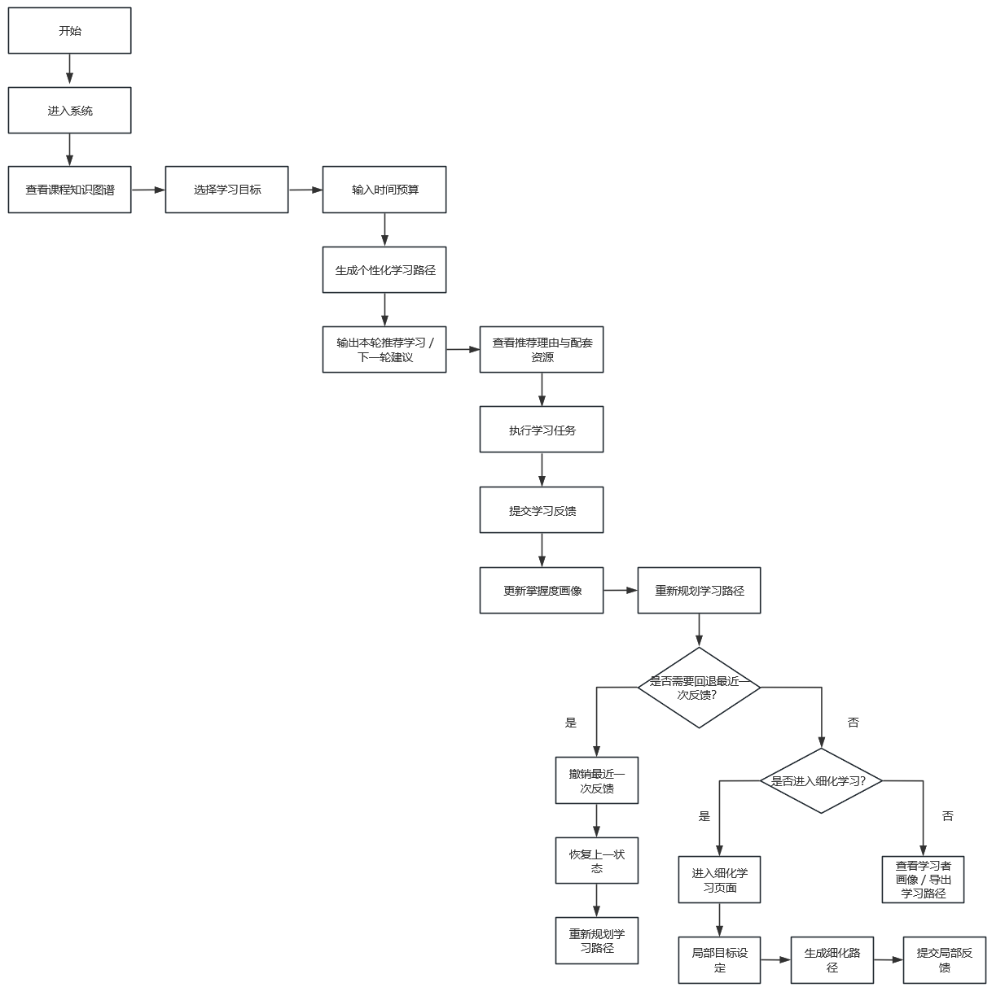
图2.1 系统业务流程图

2.3 用例分析
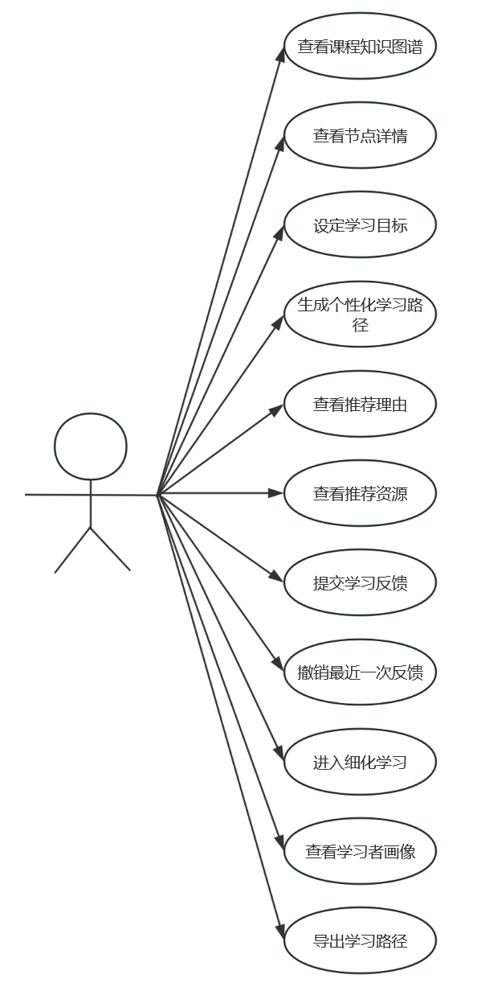
图2.2 系统用例图

2.3.1 学习者用例分析
学习者是本系统的核心使用角色，其主要任务是借助系统完成自主学习导航。学习者进入系统后，首先可以查看课程知识图谱与节点详情，理解当前课程中的知识结构和依赖关系；随后，学习者设定当前学习目标并输入时间预算，触发个性化学习路径生成。系统返回本轮推荐学习内容、下一轮建议和推荐理由后，学习者可以依据系统建议开展学习。
在学习过程中，学习者还可以进入推荐资源页面查看与当前节点相关的视频或文本教程，并根据需要进入细化学习页面继续对局部范围开展路径规划。当一轮练习结束后，学习者提交练习反馈，系统根据练习反馈更新掌握度并重算路径。如果本次练习反馈录入有误，学习者还可以执行最近一次练习反馈回退。除此之外，学习者还可以在画像页面查看当前掌握度分布和近期学习记录，并将当前路径导出为文本，便于后续复习或整理材料。
因此，学习者角色在系统中贯穿“图谱认知、目标设定、路径执行、反馈修正和结果查看”全过程，是系统设计的第一服务对象。

2.3.2 系统维护者用例分析
除学习者外，本系统还存在系统维护者这一辅助角色。由于系统当前面向单机本地演示场景，维护者的职责不在于大规模用户管理，而在于保证演示数据与运行环境处于可用状态。系统维护者可以执行数据库初始化、演示状态重置以及主链路健康检查等操作，用于支持开发调试、中期检查和答辩展示。
在实际场景中，系统维护者最主要的作用体现在两个方面。第一，维护者负责初始化数据库与种子数据，保证课程信息、知识点依赖关系、学习者画像和演示练习反馈基线处于统一状态。第二，维护者通过健康检查和冒烟脚本验证后端接口、路径生成、练习反馈提交、练习反馈回退和画像读取等关键链路是否运行正常，从而减少演示现场出现故障的风险。
因此，虽然系统维护者不直接参与学习路径生成，但其存在对于保障系统稳定运行和提高答辩复现能力具有重要意义。

2.4 可行性分析

2.4.1 技术可行性分析
从技术实现角度看，本系统具有较高的可行性。前端采用 Vue3、Vite 和 Cytoscape.js，可以较好地支持页面交互和知识图谱展示；后端采用 Drogon 与 C++17，可以同时承载 Web 接口开发和路径规划逻辑实现；SQLite 则能够满足本地数据存储与快速恢复要求。知识点依赖图建模、掌握度记录、时间预算约束、练习反馈更新和推荐解释等核心能力，均可在现有技术栈下完成，不需要依赖复杂外部平台或高成本基础设施。
此外，当前课程范围控制在数据结构单门课程内，知识点数量和依赖关系复杂度适中，既足以体现路径规划和知识结构表达价值，又不会超出本科毕业设计可实现范围。因此，无论从技术路线还是实现规模来看，本课题都具备较好的技术可行性。

第3章 系统设计

3.1 系统总体设计

3.1.1 系统设计目标
本课题面向数据结构课程自主学习场景，设计并实现一个基于路径规划算法的学习导航系统。系统设计的总体目标，是在课程知识结构明确、学习目标可设定、学习状态可记录的基础上，完成知识图谱展示、学习路径生成、练习反馈调整和推荐资源辅助等功能，使学习者能够按照知识依赖关系开展有针对性的自主学习。
结合前文需求分析，本系统在设计中主要解决以下几个问题：一是如何将数据结构课程知识点及其前置关系组织为清晰、可计算的课程知识结构；二是如何根据学习者当前掌握情况和目标知识点生成较为合理的学习路径；三是如何在学习者提交练习反馈后动态修正后续推荐结果；四是如何通过资源推荐与学习者画像展示，增强系统的辅助学习能力。围绕上述问题，系统设计坚持结构清晰、功能完整、部署简便和结果可演示的原则，保证系统既符合本科毕业设计要求，又具有一定的实际应用意义。

3.1.2 系统总体架构
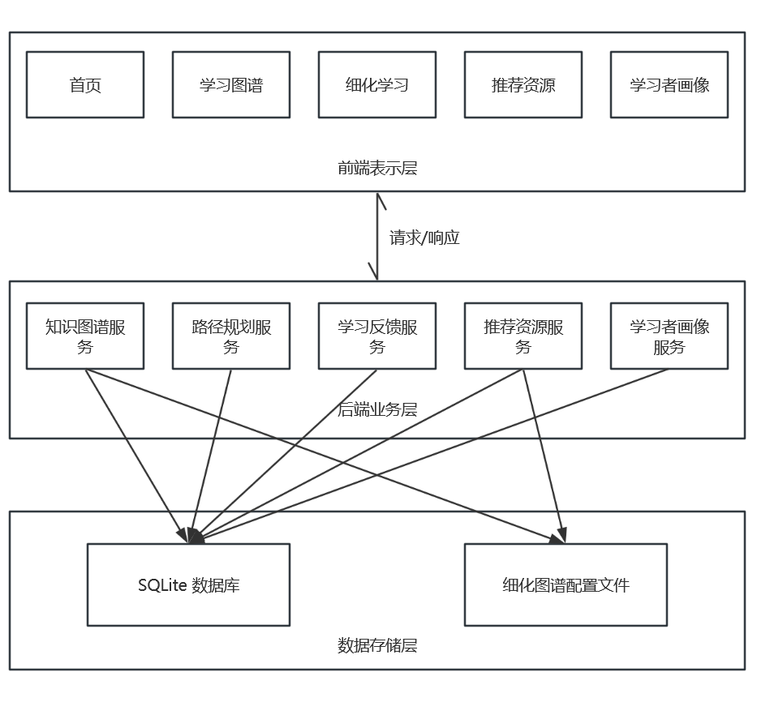
图3.1 系统总体架构图
根据系统功能要求和项目实现条件，本文采用前后端分离的系统架构。前端主要负责页面展示、图谱交互、学习路径结果显示和练习反馈录入；后端主要负责业务逻辑处理、路径规划计算、练习反馈更新和资源推荐组织；数据层主要负责课程数据、学习者数据及学习过程数据的存储与读取。系统总体架构如图3.1所示。
在前端部分，系统采用 Vue 构建页面与交互逻辑，通过统一界面承接学习目标设置、课程图谱查看、学习路径展示、资源推荐查看和学习者画像浏览等功能。在后端部分，系统采用 Drogon 框架构建业务服务，负责响应前端请求并完成知识图谱读取、路径规划计算、练习反馈处理和画像聚合等任务。在数据层部分，系统采用 SQLite 作为本地数据库，用于保存课程、知识点、依赖关系、学习者、掌握度、练习反馈记录和资源行为记录等信息。同时，为了支持课程主图之外的细化图谱结构，系统还引入配置文件保存二级和三级细化知识范围。
该总体架构具有以下特点：第一，界面展示与业务计算相互分离，便于系统实现和后续维护；第二，数据库与配置文件共同承担数据组织任务，既保证主图数据结构稳定，又便于细化知识内容逐步扩展；第三，系统可以在单机环境下完成部署和运行，符合本科毕业设计的实现条件与答辩展示要求。

3.2 系统功能模块设计
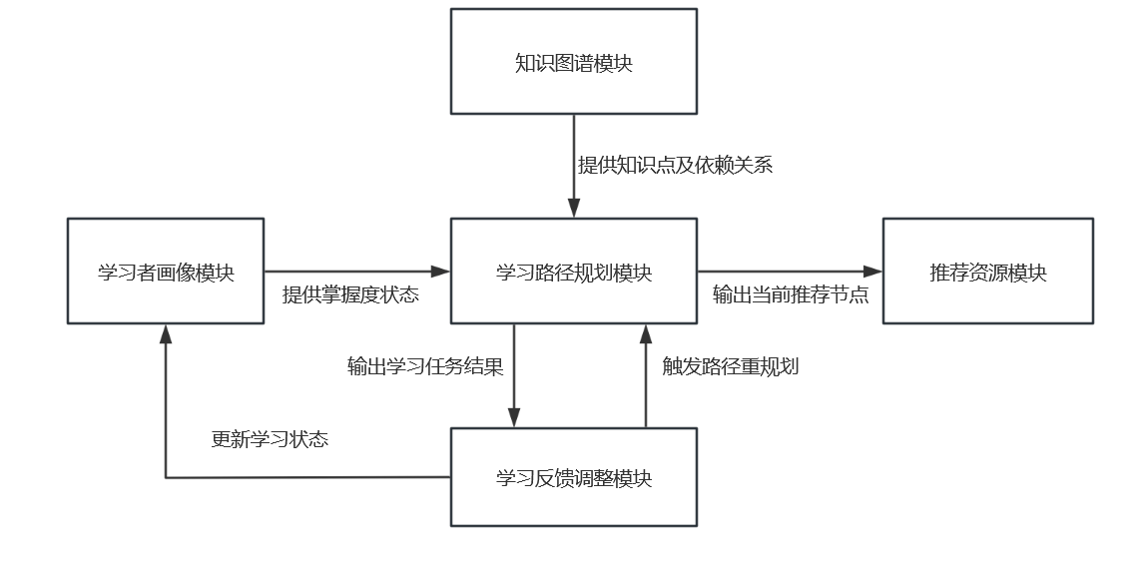
图3.2 系统功能模块关系图

3.2.1 知识图谱模块设计
知识图谱模块是本系统实现学习导航的基础。该模块以数据结构课程为研究对象，将课程中的核心知识点抽象为图中的节点，将知识点之间的前置依赖关系抽象为有向边，从而形成课程主图。学习者通过查看课程主图，能够从整体上理解课程内容之间的逻辑联系，为后续路径规划提供结构基础。
在本系统中，知识图谱模块不仅包含课程级主图，还包括若干细化学习范围。对于“数据结构基本概念”“算法复杂度分析”“线性表”“栈”“队列”“串”“树与二叉树基础”“图的存储与遍历”“拓扑排序与关键路径”等核心知识块，系统进一步构建了二级或三级细化图谱，用于支持更小粒度的学习导航。课程级知识图谱主要来源于数据库中的课程数据和知识依赖数据，细化图谱主要来源于配置文件中维护的 scope 结构。通过这种分层设计，系统既能够展示课程全局结构，又能够支持局部深入学习。
从职责划分上看，知识图谱模块主要完成知识结构组织、图谱范围切换和图谱展示数据输出等工作，而不直接承担学习路径排序和资源推荐生成任务。这样能够保证知识结构表达与后续业务处理之间边界清晰，有利于系统整体设计的规范化。

3.2.2 学习路径规划模块设计
学习路径规划模块是本系统的核心模块。该模块以学习目标、学习者当前掌握度和可用学习时间为主要输入，结合知识点之间的依赖关系，生成当前阶段推荐学习内容和下一阶段建议学习内容，并输出相应的整体说明。其设计目标是将课程知识结构转化为可执行的学习顺序，使学习者能够明确“先学什么、后学什么、为什么这样安排”。
在路径规划过程中，系统首先根据目标知识点回溯相关前置知识，再结合学习者已有掌握度判断哪些内容应当优先安排、哪些内容可适当顺延。对于当前时间预算不足以覆盖全部相关知识点的情况，系统会将部分内容延后安排，以保证当前推荐结果具有现实可执行性。由此生成的路径结果，不仅体现知识依赖关系，也体现学习者个体状态差异。
在本系统设计中，路径规划模块除输出路径节点序列外，还同时输出路径说明信息和节点级解释信息。这种设计使前端页面能够在展示路径结果的同时，给出较为清晰的推荐依据，避免学习者只看到结果而无法理解安排逻辑。相较于单纯的路径计算功能，这种设计更符合自主学习导航系统的使用需求。

3.2.3 学习反馈调整模块设计
自主学习过程具有动态性，因此系统在路径规划基础上进一步设计练习反馈调整模块。学习者在完成某一轮练习后，可以提交相应练习反馈信息，系统根据练习反馈内容对学习者掌握度进行更新，并重新生成新的学习路径结果。通过这一过程，系统能够根据练习效果及时修正原有推荐方案，使学习路径更加贴近学习者真实状态。
在练习反馈信息设计上，系统主要记录练习完成情况、自评掌握度、反馈前掌握度、反馈后掌握度及本次更新规则等内容。这样既能够用于当前路径调整，也有利于后续对学习过程进行回顾与分析。与此同时，为降低误操作带来的影响，系统还设计了最近一次练习反馈回退功能，当学习者提交错误的练习反馈时，可以按批次撤销最近一次更新结果，恢复到上一轮状态。
该模块的加入，使系统由“静态推荐”转变为“动态导航”。学习者在系统中的每一次练习完成与练习反馈录入，都会对后续推荐结果产生影响，从而形成“路径规划 - 练习执行 - 状态更新 - 再规划”的闭环结构。这是本系统区别于普通课程展示系统的重要特征之一。

3.2.4 推荐资源模块设计
为了提高学习导航结果的可操作性，系统设计了推荐资源模块。该模块围绕学习路径中的知识点，为学习者提供对应的学习资料，包括视频类资源、文本类资源及相关说明信息。推荐资源模块的作用，不是替代路径规划模块，而是在路径结果基础上为学习者提供可直接使用的学习支撑材料。
在设计上，推荐资源模块与路径规划结果保持关联。系统根据当前推荐节点的学习阶段、知识聚焦点和路径依据，为相应知识点组织推荐资源，并给出资源选择原因、适用阶段和使用建议。这样，学习者不仅能够看到“学什么”，还能够看到“学这个内容时建议参考什么资料”。这种设计有助于缩短学习者从“得到推荐”到“开始学习”之间的转换过程。
同时，为保证系统在细化学习场景下仍具备资源支撑能力，系统还考虑了二级和三级细化节点的资源承接问题。对于未单独配置资源的细化节点，可按照所属上层知识范围进行资源补充，从而提高系统资源展示的完整性。

3.2.5 学习者画像模块设计
学习者画像模块用于对学习者当前状态和历史学习情况进行汇总展示。该模块主要反映学习者对课程知识点的掌握分布、近期练习反馈记录及若干统计结果，为学习者提供阶段性学习状态观察依据。路径规划模块强调“当前应学什么”，而学习者画像模块强调“当前学到了什么、还存在什么不足”，二者共同构成系统的学习支持机制。
在系统设计中，学习者画像模块不直接参与路径排序计算，但会为路径规划提供必要的状态输入。例如，学习者对某一知识点的掌握度越低，该知识点越可能在后续路径安排中被优先考虑；而掌握度较高的知识点则可减少重复安排。由此可见，学习者画像既是系统展示结果的一部分，也是路径规划的重要状态基础。
通过学习者画像模块，系统能够较为直观地反映学习过程中的变化趋势，使学习者在查看路径结果之外，还可以从整体层面观察自身学习进展。这有助于增强系统的反馈性和连续性。

3.3 系统数据存储设计

3.3.1 课程知识数据设计
课程知识数据是系统运行的基础数据，主要包括课程信息、知识点信息和知识依赖关系信息。其中，课程信息用于描述课程基本属性；知识点信息用于描述知识点名称、所属章节、难度等级、预计学习时间和显示顺序等内容；知识依赖关系信息用于描述不同知识点之间的前置关系。上述数据共同构成课程主图的数据基础。
本系统选取数据结构课程作为研究对象，课程主图中的核心知识点数量控制在适合本科毕业设计演示的范围内，以保证图谱结构清晰、路径规划逻辑明确。课程级知识结构采用数据库集中存储，有利于保证数据稳定性和查询一致性。

3.3.2 学习过程数据设计
学习过程数据主要用于记录学习者在系统中的动态学习状态。该部分数据包括学习者基本信息、课程级掌握度记录、课程级练习反馈记录、细化范围掌握度记录、细化范围练习反馈记录以及资源查看行为记录等内容。通过这些数据，系统能够实现学习状态更新、路径结果动态调整和学习过程回顾等功能。
其中，掌握度记录主要反映学习者对知识点的当前学习状态；练习反馈记录用于保存某次练习操作前后的状态变化；资源行为记录用于反映学习者对推荐资源的查看和使用情况。考虑到系统同时支持课程级导航和细化学习导航，因此在数据设计中将课程级记录与细化范围记录进行适当区分，以保证不同层次学习数据的组织更加清晰。

3.3.3 数据存储方式设计
根据系统规模、实现条件和演示需要，本文采用 SQLite 作为数据存储工具。SQLite 具有轻量化、部署简便、适合单机应用等特点，能够满足本系统在本科毕业设计阶段的使用要求。对于课程主图、学习者画像和练习反馈等结构化数据，采用数据库存储方式进行统一管理；对于细化图谱这类便于增量维护和结构调整的数据，采用配置文件方式进行组织。数据库与配置文件相结合的设计，使系统在保证运行稳定性的同时，兼顾了细化内容扩展的灵活性。

3.4 系统运行流程设计

3.4.1 主学习导航流程设计
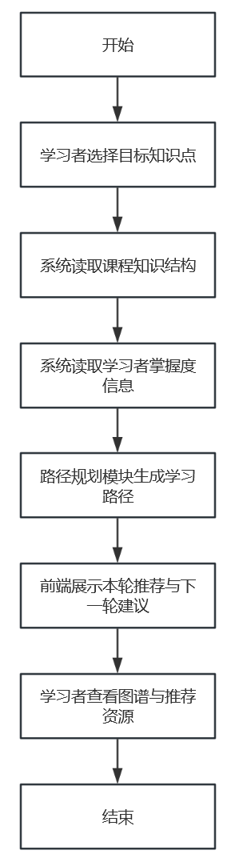
图3.3 主学习导航流程图
系统主学习导航流程如下：学习者首先进入系统并选择目标知识点，系统随后读取课程知识结构和学习者当前掌握度信息；在此基础上，路径规划模块结合依赖关系和时间预算生成学习路径结果；前端页面对本轮推荐学习内容、下一轮建议内容以及整体说明进行展示；学习者再根据推荐结果进入图谱页面或资源页面开展进一步学习。该流程体现了系统从“状态读取”到“路径生成”再到“结果展示”的基本设计思路。
在这一流程中，知识图谱为路径规划提供结构基础，学习者画像为路径规划提供状态依据，推荐资源为学习执行提供材料支撑。各模块之间职责明确，相互配合，保证系统主流程能够顺利完成。

3.4.2 练习反馈闭环流程设计
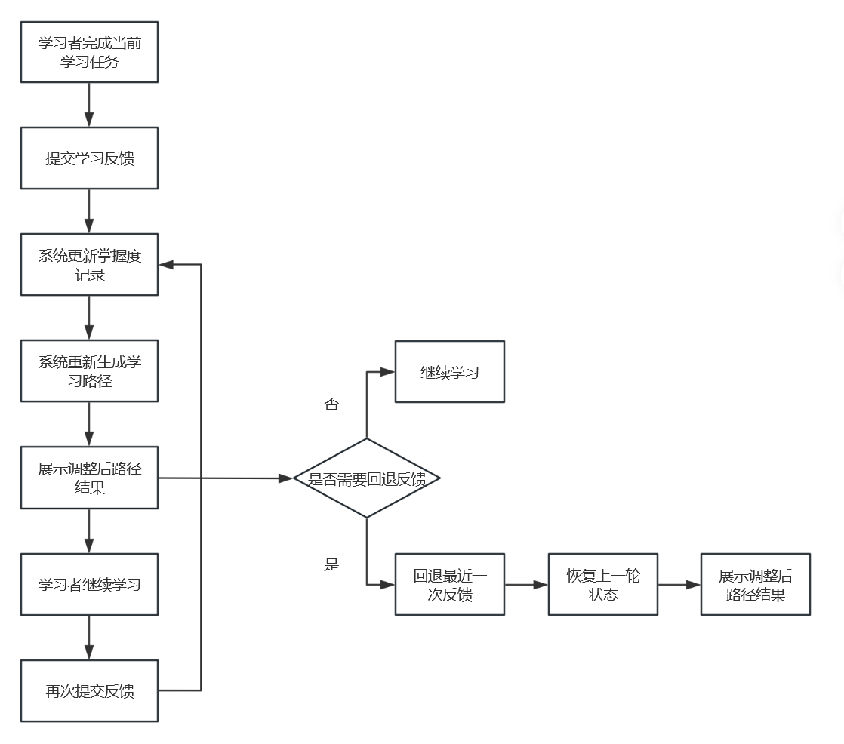
图3.4 练习反馈闭环流程图
在学习者完成一轮练习后，系统允许其在首页路径规划面板或细化学习场景中提交练习反馈。练习反馈以完成状态和自评掌握度为核心输入，前端支持“已完成并掌握”“看过但不熟”“未完成”三种快捷预设，也允许学习者继续手动微调。后端接收练习反馈后更新掌握度，并重新生成当前推荐路径；若发生误操作，还可按最近一次练习反馈批次逐步回退，并同步展示回退前后路径对比。
练习反馈闭环流程的设计，使系统不再停留于一次性的学习建议输出，而是能够随着学习过程持续调整推荐内容。这种设计提高了系统的适应性和实用性，也更符合自主学习过程的实际特点。

第4章 系统实现

4.1 知识图谱构建与展示实现
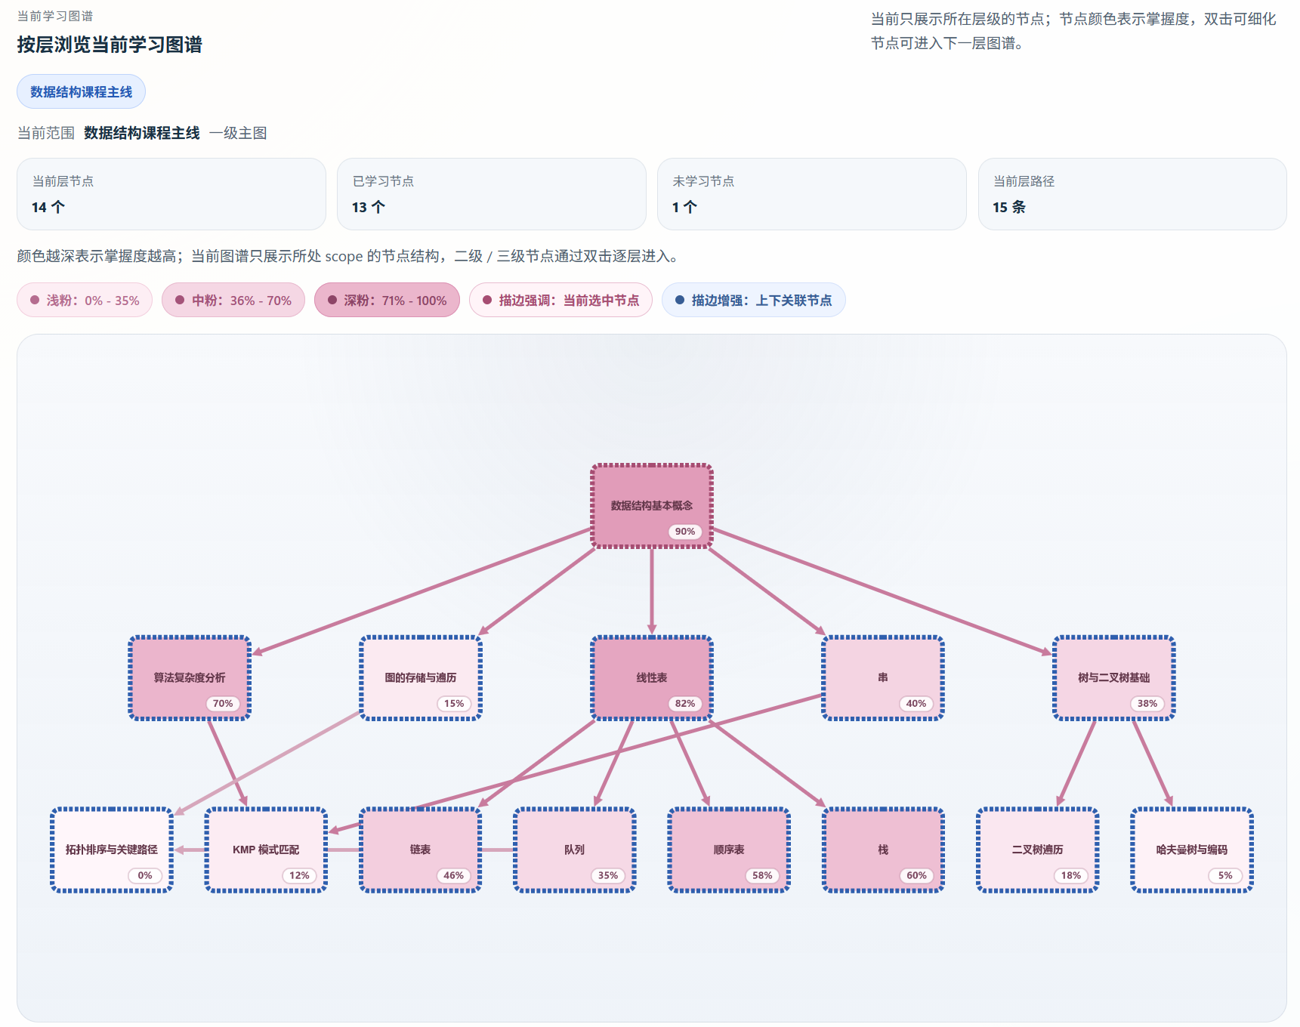
图4.1 课程级知识图谱展示页面

4.1.1 课程级知识图谱实现
课程级知识图谱是本系统运行的基础。系统围绕数据结构课程建立课程主图，将课程中的核心知识点抽象为图节点，将知识点之间的前置依赖关系抽象为有向边，并统一存储于 SQLite 数据库中。后端在接收图谱请求后，读取课程、知识点及依赖关系数据，组织为前端可直接使用的图谱结构，从而为图谱展示和路径规划提供基础数据支撑。
在实现过程中，课程主图数据主要包括知识点名称、所属章节、难度等级、预计学习时间和显示顺序等信息。前端在接收到后端返回的图谱结果后，对节点和边进行图形化展示，使学习者能够直观地看到课程核心知识之间的逻辑关系。通过这种实现方式，系统完成了课程知识结构的可视化表达。

4.1.2 细化知识图谱实现
为了满足细粒度学习导航需要，系统在课程主图基础上进一步实现了细化图谱功能。系统通过统一的范围标识描述当前图谱层级，当请求课程主图时返回顶层知识结构；当请求某一细化范围时，返回该范围下的二级或三级知识图谱，以支持学习者继续深入某一知识块。
在实现上，细化图谱主要由配置文件维护。后端在判断当前请求范围后，若为课程主图则直接返回主图数据；若为细化范围，则根据范围目录查找对应 scope，并组织为包含节点、边和返回路径信息的细化图谱结果。前端据此完成逐层下钻与返回操作，从而实现课程级图谱与细化图谱之间的有机衔接。

4.1.3 图谱交互展示实现
在图谱展示部分，系统重点实现了节点详情展示、层级切换和状态定位等交互功能。学习者点击图谱节点后，可以查看该节点所属章节、难度、说明信息、直接前置节点和直接后继节点，以便进一步理解该知识点在课程结构中的位置。
同时，系统支持在图谱页面中直接将当前节点设定为学习目标，并自动跳转首页重新生成学习路径。为提高多页面切换时的连续性，系统还实现了图谱浏览状态记忆功能，使学习者在切换到首页、资源页或画像页后返回图谱页面时，仍能恢复原有层级和选中节点。

4.2 个性化学习路径规划实现

4.2.1 路径规划输入与输出实现
个性化学习路径规划是本系统的核心功能之一。系统以目标知识点、学习者当前掌握度和可用学习时间为主要输入，结合知识点之间的依赖关系，生成当前阶段推荐学习内容和下一阶段建议学习内容，并输出整条路径的整体说明。
在实现过程中，后端首先根据目标节点回溯所需前置知识，再依据学习者当前掌握度判断哪些知识点应优先安排学习，哪些内容可以适当延后。对于时间预算不足的情况，系统会将部分节点顺延到下一轮建议中，以保证当前推荐结果具有可执行性。

4.2.2 路径结果聚合实现
本系统中的路径规划模块并非仅输出节点序列，而是采用聚合方式，将路径、解释和资源推荐统一组织为完整响应结果。后端在生成路径项后，进一步附加节点级解释信息、节点级学习资源以及整体路径说明，使前端在一次请求中即可获得较完整的学习导航结果。
这种实现方式的优点在于，前端不需要分别请求路径、解释和资源数据，从而降低了页面交互复杂度；同时，同一轮响应中的路径结果与资源结果来源一致，有利于保持上下文统一。

4.2.3 路径结果展示实现
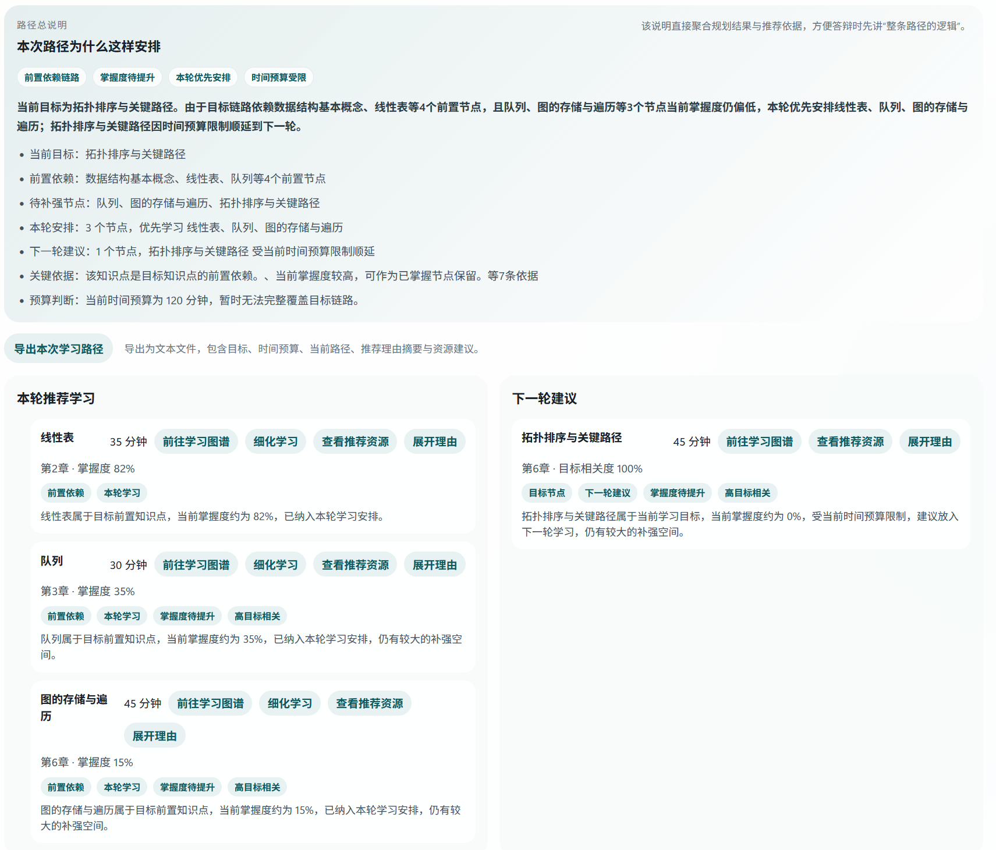
图4.2 首页学习路径规划结果页面
在前端页面中，系统将路径结果划分为“本轮推荐学习”和“下一轮建议学习”两部分，并在结果顶部给出“本次路径为什么这样安排”的整体说明。整体说明主要围绕目标节点、依赖链路、掌握度差异和时间预算等因素组织，用于帮助学习者理解推荐结果的形成依据。
此外，系统还实现了学习路径导出功能。学习者可以将当前路径内容导出为文本文件，文件中包含学习目标、时间预算、整体说明、本轮安排、下一轮建议和资源摘要等内容。该功能既便于学习者复用学习计划，也增强了系统的答辩展示效果。

4.3 推荐理由解释实现

4.3.1 整体推荐说明实现
为了避免路径结果只有排序而缺少解释，系统实现了整体推荐说明功能。系统在生成整条学习路径后，对本轮推荐内容进行归纳，提炼出学习目标、依赖关系、掌握度差异和时间限制等影响因素，并生成整体性说明文字，用于回答“为什么本次会形成这样的学习安排”。
整体推荐说明有助于学习者先从全局层面理解路径结果，再进一步查看具体节点说明，从而提高推荐结果的可理解性。

4.3.2 节点级解释信息实现
除整体说明外，系统还实现了节点级解释功能。对于路径中的每个知识点，系统可给出推荐理由摘要、标签信息及文字说明，用于解释该节点为何进入本轮安排，或者为何被顺延到下一轮建议中。
节点级解释信息并非独立生成，而是基于路径规划过程中形成的依据进行组织。前端以可展开方式展示这些内容，使学习者能够了解当前节点与目标知识之间的关系及其在路径中的作用。

4.4 练习反馈与动态调整实现

图4.3 提交练习反馈后的路径调整结果页面

4.4.1 练习反馈提交实现
练习反馈功能用于记录学习者完成某一轮练习任务后的状态变化。系统允许学习者针对路径中的知识点提交完成情况和自评掌握度等练习反馈信息，并将这些内容保存为练习反馈记录。练习反馈记录中同时保留反馈前掌握度、反馈后掌握度及本次更新规则，为后续路径调整提供依据。

4.4.2 动态路径调整实现
学习者提交练习反馈后，系统会依据更新后的掌握度重新生成路径结果。若当前推荐内容已较好掌握，则后续路径将进一步向目标知识推进；若学习效果一般或存在阻塞，则系统会适当回补前置基础或保留相关内容在后续路径中继续强化。前端页面会同步展示调整前后路径差异和最近一次调整说明，便于学习者观察路径变化。
通过这一机制，系统实现了从静态推荐到动态导航的转变，使学习路径能够随着学习过程不断调整，更贴近学习者实际状态。

4.4.3 练习反馈回退实现
考虑到学习者可能出现误点击或误判情况，系统进一步实现了最近一次练习反馈回退功能。当学习者需要撤销刚提交的练习反馈时，系统可以按最近一次练习反馈批次回退学习记录，并恢复上一轮掌握度状态和路径结果。
前端页面在练习反馈回退完成后，会同步展示回退前后路径差异和最新状态说明。该功能提高了系统的容错性，也保证了学习数据的可修正性。

4.5 细化学习导航实现
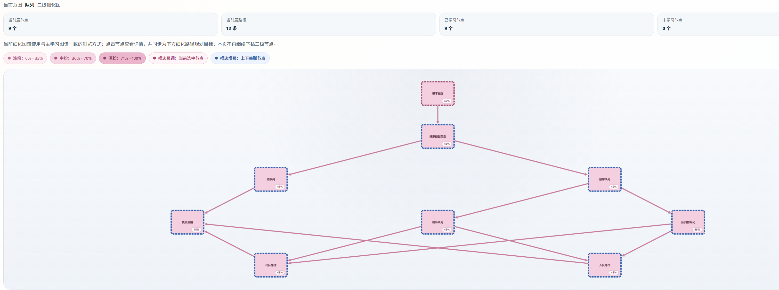
图4.4 细化学习页面

4.5.1 细化学习范围进入实现
为了增强系统对局部知识块的学习支持能力，系统在课程级图谱基础上实现了细化学习导航功能。学习者在课程主图中进入某一可细化节点后，系统能够加载该节点对应的细化图谱范围，并在该范围内继续组织学习内容。
在实现逻辑上，前端将当前范围标识传递给后端，后端根据该标识返回相应的细化图谱结构和当前范围信息，前端据此更新页面展示并承接后续细化学习功能。

4.5.2 细化路径生成实现
在细化学习页面中，系统围绕当前知识范围继续生成更局部的学习路径结果。与课程级路径规划相比，细化路径规划更强调某一知识块内部的逻辑关系和学习顺序，适用于学习者已明确局部学习方向的场景。
前端在展示细化路径结果时，仍保留与课程级路径类似的说明和资源承接能力，使学习者在二级、三级学习场景下仍能获得完整导航支持。

4.5.3 细化掌握度与父节点联动实现
细化学习导航不仅需要生成局部路径，还需要记录细化范围下的学习状态。为此，系统实现了细化掌握度持久化功能，用于保存学习者在二级或三级知识范围内的学习情况。同时，系统还考虑了细化节点进度与上层父节点之间的联动关系，使局部学习结果能够对更高层次知识状态产生影响。
该实现使系统能够同时掌握课程级状态和细化范围状态，为后续路径规划和学习者画像展示提供更完整的数据基础。

4.6 推荐资源与学习者画像实现

4.6.1 推荐资源生成实现
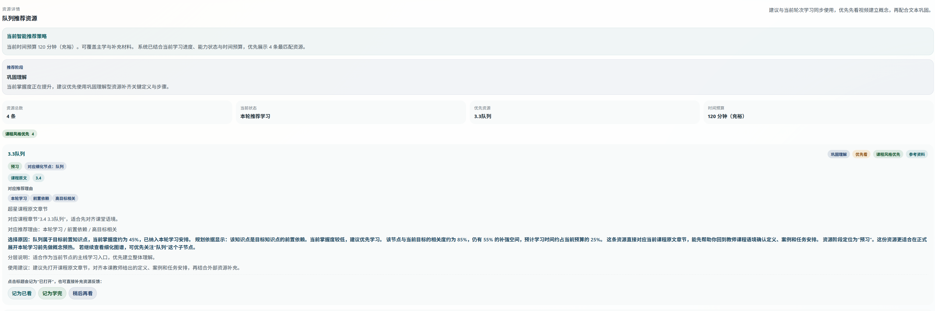
图4.5 推荐资源页面
推荐资源功能是在学习路径规划基础上实现的辅助学习功能。系统在生成路径结果后，为路径中的相关知识点组织配套学习资源，并将推荐结果写入统一响应中。推荐资源主要围绕当前学习阶段、知识聚焦点和节点说明进行组织，用于帮助学习者尽快找到适合当前任务的参考资料。
在实现逻辑上，资源推荐不是独立脱离路径结果单独生成的，而是作为路径响应中的派生结果统一返回。这样，学习者在查看路径结果后可以直接进入相应资源页面，而不需要再次检索资料。

4.6.2 资源页面承接实现
前端资源推荐页主要负责承接最近一次路径规划或细化学习结果中的推荐资源数据。首页路径和细化学习路径都可以将资源推荐上下文写入前端状态层，资源推荐页则根据当前节点和当前模式恢复对应的资源分组结果并完成展示。
在展示内容上，资源推荐页可显示推荐资源列表、主资源标题、资源分层、选择原因和使用建议等信息。对于未单独配 2置资源的细化节点，系统还能通过继承上层资源进行补充，并显式标注资源来源。

4.6.3 学习者画像展示实现
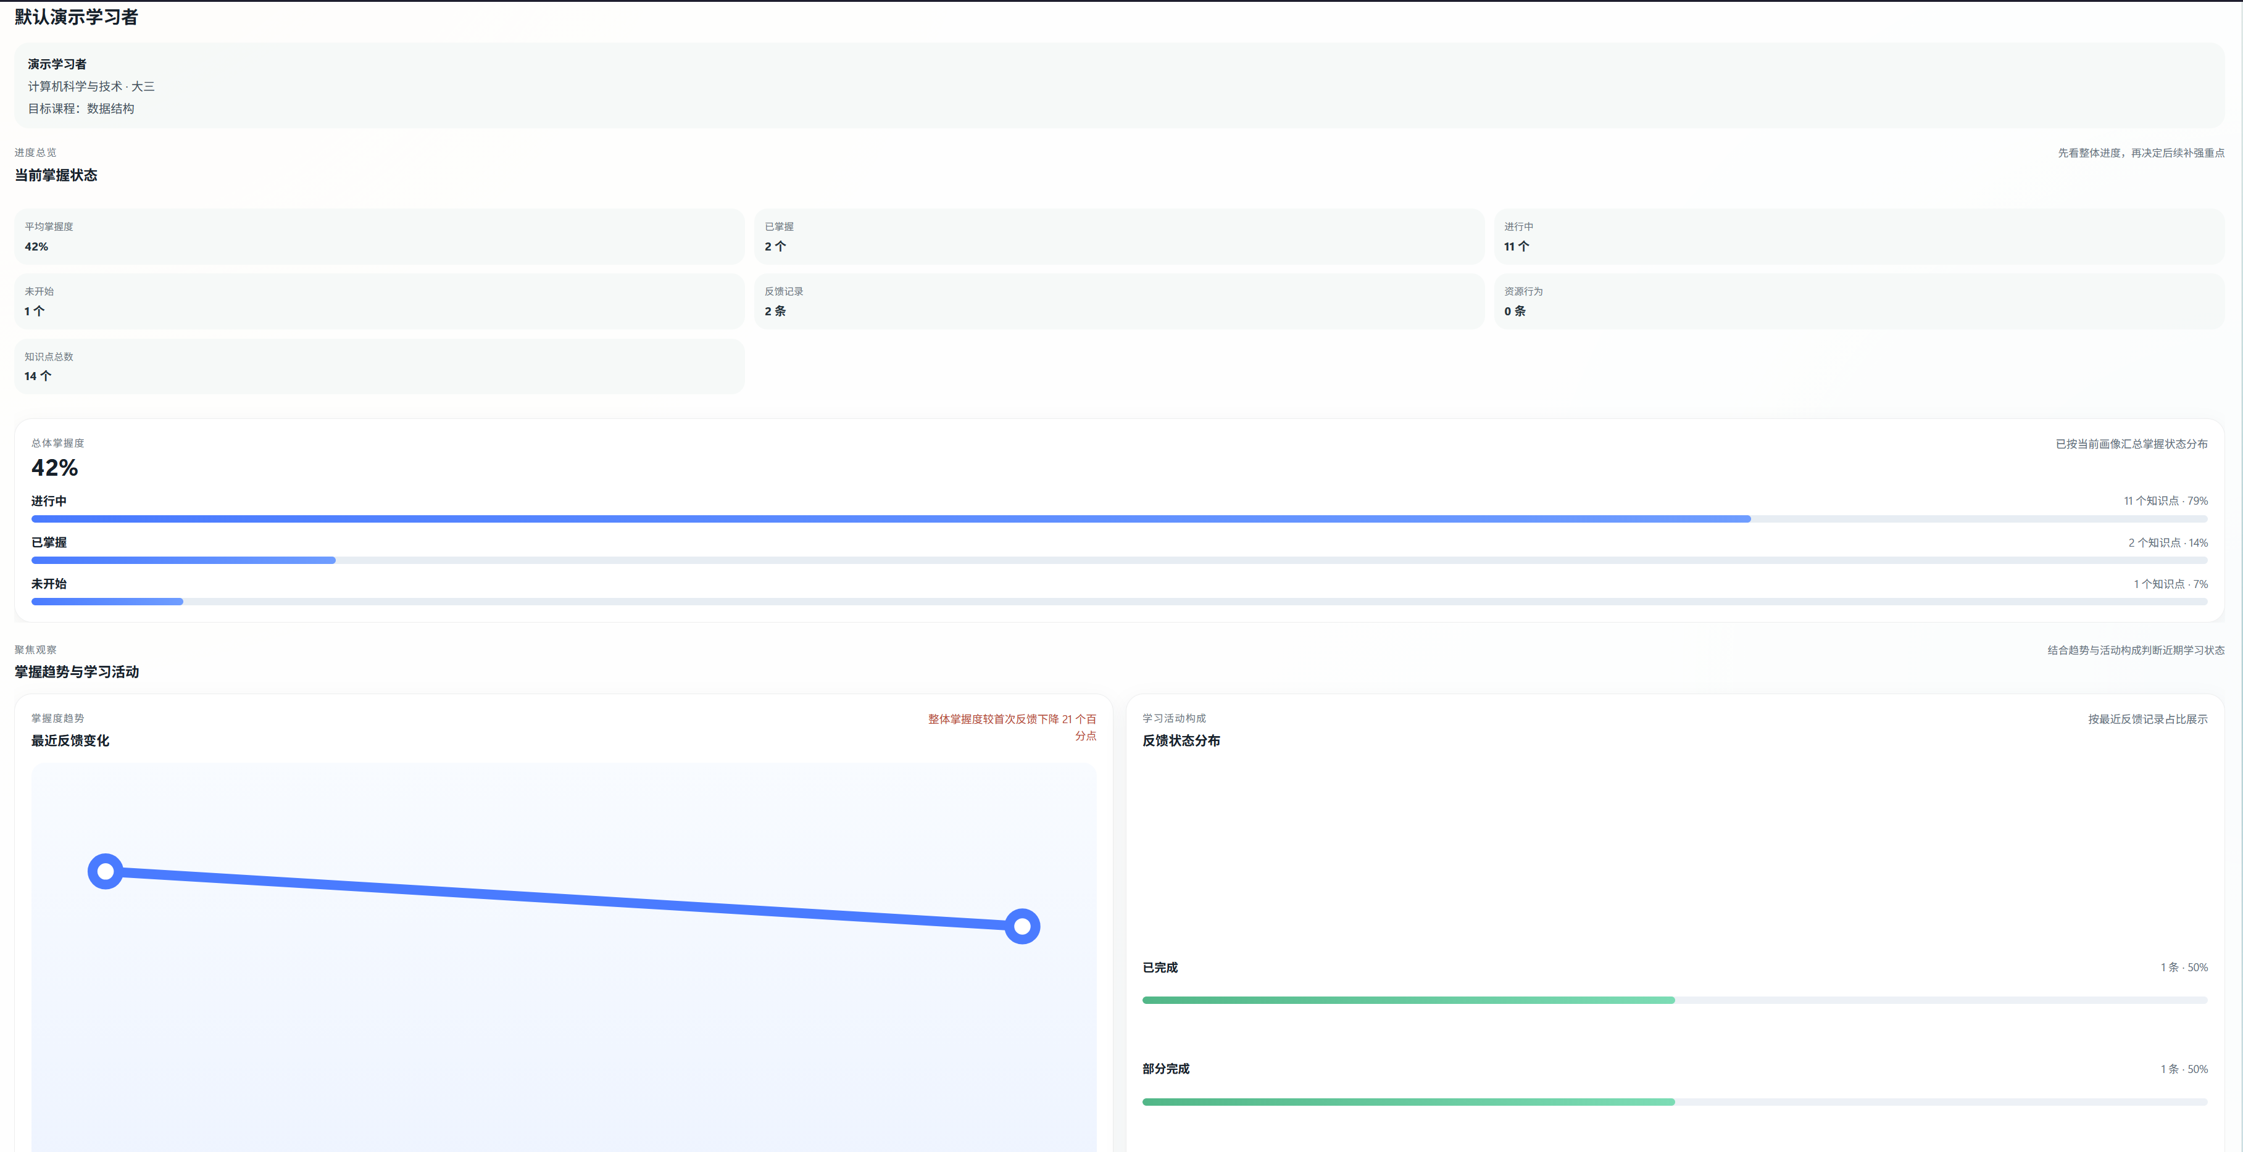
图4.6 学习者画像页面
学习者画像页面用于展示学习者当前掌握度分布、近期练习反馈记录及相关聚合统计结果。系统在后端读取学习者基础状态和历史练习反馈数据后，将其整理为前端可直接展示的结构化结果，由前端通过表格和图表等方式完成展示。
学习者画像的实现与路径规划、练习反馈调整存在紧密联系。掌握度状态是路径规划的重要输入，练习反馈记录反映练习后的状态变化过程，而画像展示则将这些数据以直观方式汇总出来，从而实现对学习过程的阶段性总结。

第5章 系统测试与结果分析

5.1 系统测试环境与方法

5.1.1 测试环境与数据基线
为了验证本系统在本科毕业设计场景中的可运行性与可演示性，本文在与实际答辩展示一致的本地部署形态下完成系统测试。测试对象覆盖前端页面、后端接口、数据库初始化脚本以及知识图谱、路径规划、练习反馈、资源推荐和学习者画像等核心功能模块。系统前端采用 Vue3 与 Vite 组织页面和交互逻辑，后端采用 Drogon 与 C++17 提供业务接口，数据库采用 SQLite 保存课程结构、掌握度和练习反馈记录。
为保证测试结果具有可重复性，系统在每轮验证前均通过初始化脚本恢复统一演示数据基线。当前数据库演示数据包含 1 门数据结构课程、14 个核心一级知识点、15 条知识点依赖边、1 个默认演示学习者以及 14 条初始掌握度记录。该数据基线既能够支撑课程级图谱展示和路径生成，也能够支撑练习反馈回退、细化学习导航和学习者画像聚合等后续验证。

5.1.2 测试流程与评价指标
本系统测试采用“脚本验证 + 页面联调 + 结果比对”相结合的方法。后端层面，重点验证 health、knowledge graph、learner profile、path generate、feedback submit、feedback rollback 与 demo reset 等接口链路是否可用，并通过主链路冒烟脚本串联完整学习导航过程。前端层面，重点检查学习图谱浏览、目标设定、路径结果展示、练习反馈快捷录入、回退操作、资源跳转和画像刷新等交互是否与后端返回结果保持一致。
评价指标主要包括四个方面：第一，功能正确性，即路径生成是否满足知识依赖约束、练习反馈是否能够正确更新掌握度；第二，结果一致性，即路径说明、资源推荐与画像信息是否基于同一轮状态同步更新；第三，可恢复性，即最近一次练习反馈回退后路径、掌握度与记录展示是否能够恢复到上一状态；第四，可演示性，即系统是否能够在统一数据基线下重复完成“目标设定—路径生成—练习反馈—再规划”的核心闭环。

5.2 核心功能测试与结果分析

5.2.1 主学习导航链路测试
从课程级学习导航主链路看，系统能够稳定完成“知识图谱展示—目标选择—路径生成—结果解释—资源承接”的连续操作。学习者在学习图谱页面中选中目标节点后，可以直接触发首页重算路径；首页结果区能够输出本轮推荐学习、下一轮建议以及“本次路径为什么这样安排”的整体说明；路径项还可以继续跳转到对应资源页或导出为文本结果。这说明系统已经不再停留于单纯资源展示，而是能够围绕课程依赖结构组织连续的学习导航过程。
从验证结果看，后端全量测试已恢复为 71/71 通过，前端已完成多轮定向测试和生产构建验证，演示冒烟脚本也已覆盖“health -> demo/reset -> path/generate -> feedback/submit -> feedback/rollback -> learner/profile”完整链路。结合这些结果可以认为，系统在课程知识读取、路径规划响应、说明信息返回以及导出与资源联动方面已经具备较好的稳定性，能够满足论文演示与答辩展示的基本要求。

5.2.2 练习反馈闭环与细化学习测试
在动态闭环验证中，系统支持学习者在首页直接提交练习反馈，并通过“已完成并掌握”“看过但不熟”“未完成”等快捷预设快速录入完成状态与自评掌握度。练习反馈提交后，页面会同步展示调整前后路径对比与最近一次调整说明；若学习者发生误点或误判，还可按最近一次反馈批次逐步回退，并恢复上一版掌握度和路径结果。该过程表明，系统已经能够把学习过程中的实际练习结果纳入后续路径计算，而不是只输出一次性的静态推荐。
在细化学习与辅助功能验证中，系统已支持多个二级范围与多组三级子图的继续下钻，细化学习页面能够围绕当前 scope 生成局部路径，并保存细化掌握度与局部练习反馈记录。与此同时，推荐资源页可以根据当前节点展示适合阶段、聚焦点、选择原因和来源说明，学习者画像页也会同步更新近期练习反馈记录与掌握度分布。结合 practice-check 相关定向测试 22/22 通过的结果，可以看出系统在细粒度练习检验、练习反馈闭环、资源承接和画像联动之间已经形成较为完整的协同机制。

第6章 设计总结
本文围绕数据结构课程自主学习场景，设计并实现了一个基于路径规划算法的自主学习导航系统。系统以知识点依赖关系为基础，结合学习目标、掌握度状态和时间预算，对学习过程进行组织与引导，力图解决传统自主学习中“学习顺序难以确定、学习过程缺少动态调整、推荐结果缺乏解释依据”等问题。经过前期需求分析、系统设计、功能实现与测试验证，本文已经基本完成了毕业设计阶段预期的主要工作内容，形成了一套可运行、可演示、可扩展的学习导航系统原型。
在系统结构方面，本文采用前后端分离的实现方式，前端基于 Vue3、Vite 和 Cytoscape.js 完成页面交互、知识图谱展示、路径结果呈现、资源查看和学习者画像展示；后端基于 Drogon、C++17 与 SQLite 完成课程数据组织、路径规划计算、练习反馈处理、推荐理由生成及相关聚合逻辑。该架构使图谱展示、路径计算、状态更新与结果说明之间形成了较清晰的职责划分，既满足了本科毕业设计对工程实现能力的要求，也为后续继续扩展课程内容和辅助功能保留了较好的维护空间。
在核心功能实现方面，系统已经完成了课程级知识图谱展示、目标知识点设定、个性化学习路径生成、推荐理由解释、练习反馈动态调整、最近一次反馈回退、细化学习导航、推荐资源联动、学习者画像展示以及学习路径导出和演示状态重置等主要功能。其中，知识图谱模块能够较直观地表达课程知识结构及其前置关系；路径规划模块能够在知识依赖约束下，根据学习者当前状态生成较合理的学习安排；推荐说明模块能够围绕路径规划依据输出整体说明与节点解释；练习反馈模块则使系统能够根据学习过程中的实际结果对后续路径进行再规划。通过这些模块的协同，系统已经不再停留于单纯资源展示，而是初步形成了“目标设定—路径生成—练习执行—练习反馈—再规划”的自主学习闭环。
从系统完成效果来看，当前实现已经能够较完整地支撑数据结构课程的课程级导航与部分细化范围导航。学习者既可以在课程主图谱中理解整体知识结构，也可以围绕某一局部范围继续进入细化学习场景；既可以查看当前推荐学习内容，也可以结合推荐资源和学习者画像理解当前阶段的学习重点和状态变化。系统测试结果表明，当前系统在主学习导航链路、练习反馈闭环、细化学习承接、资源联动和画像同步等方面均具备较好的可运行性和可演示性，能够满足论文展示和毕业答辩的基本要求。
当然，本文的实现仍然存在一定局限。首先，当前课程范围仍以数据结构单门课程为主，知识图谱和资源覆盖范围相对有限，系统通用性还有待进一步验证。其次，部分三级细化节点的专属资源和更细粒度练习支持仍可继续补充，以提升细化学习场景下的针对性。再次，当前学习者画像主要围绕掌握度和反馈记录展开，画像分析深度仍较初步，尚未对更多学习行为特征进行深入挖掘。最后，系统虽然已经具备较完整的工程骨架和演示能力，但在结果输出规范化、统计分析丰富度以及更大规模场景适配方面，仍有进一步完善空间。
总体来看，本次毕业设计较为完整地经历了从需求分析、结构设计、功能实现到测试验证的全过程。通过本课题的完成，不仅实现了一套面向自主学习导航场景的系统原型，也进一步加深了对知识图谱组织、路径规划思想、动态反馈调整、前后端协同开发以及系统测试方法的理解。后续若能继续围绕课程扩展、资源精细化、画像分析增强和结果输出规范化等方向进行完善，系统将具备更好的应用价值和推广潜力。本文的研究与实现，也为基于知识结构与学习状态联合驱动的个性化学习支持系统提供了一个具有工程实践意义的实现参考。

参 考 文 献
[1] Abu-Salih B, Alotaibi S. A systematic literature review of knowledge graph construction and application in education[J]. Heliyon,2024,10(3):e25383.
[2] Qu K, Li K C, Wong B T M, et al. A survey of knowledge graph approaches and applications in education[J]. Electronics,2024,13(13):2537.
[3] Ma Y, Wang L, Zhang J, et al. A personalized learning path recommendation method incorporating multi-algorithm[J]. Applied Sciences,2023,13(10):5946.
[4] Liu C, Zhang H, Zhang J, et al. Design of a learning path recommendation system based on a knowledge graph[J]. International Journal of Information and Communication Technology Education,2023,19(1):1-18.
[5] Troussas C, Krouska A. Path-based recommender system for learning activities using knowledge graphs[J]. Information,2022,14(1):9.
[6] Niu Y, Lin R, Xue H. Research on learning resource recommendation based on knowledge graph and collaborative filtering[J]. Applied Sciences,2023,13(19):10933.
[7] Guan Q, Cheng X, Xiao F, et al. Explainable exercise recommendation with knowledge graph[J]. Neural Networks,2025,183:106954.
[8] 方江祎,薛梅.基于知识图谱的个性化学习路径推荐算法研究[J].长江信息通信,2025(05):81-83.
[9] 张东旭.基于知识图谱和知识追踪的个性化学习路径推荐研究[D].山东:山东科技大学,2025.
[10] 张泽宇,张颖娇,张宏俊,等.基于知识图谱的个性化学习推荐系统深度学习优化方法研究[J].软件工程,2025(10):67-71.

致 谢
本次毕业设计从课题确定、系统实现到论文撰写得以顺利完成，离不开许多老师、同学和家人的关心、指导与帮助。在此，我谨向所有在毕业设计过程中给予我支持的人表示诚挚的感谢。
首先，衷心感谢我的指导教师。在课题选题、研究思路梳理、系统设计实现以及论文写作过程中，老师始终给予我耐心细致的指导。尤其是在论文结构安排、系统功能取舍、关键问题分析和整体表达规范等方面，老师提出了许多宝贵意见，使我能够逐步明确研究重点，顺利完成基于知识图谱与个性化学习路径推荐的自主学习导航系统设计与实现。
其次，感谢学院各位任课教师在本科阶段对我的培养。通过数据结构、程序设计、数据库原理、软件工程等课程的学习，我逐步掌握了专业基础知识，也为本次毕业设计中知识图谱建模、前后端协同开发、系统联调和测试验证打下了基础。感谢同学和朋友在课题讨论、系统测试和论文修改过程中给予的建议与帮助，这些交流使我受益匪浅。
同时，感谢我的家人在整个学习和毕业设计期间给予我的理解、鼓励与支持。在课题推进过程中遇到困难和压力时，正是家人的关心与陪伴，使我能够保持耐心与信心，认真完成各项任务。
通过本次毕业设计，我不仅加深了对知识图谱、个性化学习路径推荐、学习反馈驱动动态调整等内容的理解，也进一步提升了自己在需求分析、系统设计、工程实现与论文写作等方面的综合能力。今后我将继续保持严谨认真的学习态度，不断提升自身专业素养。再次向所有给予我帮助和支持的老师、同学、朋友及家人表示衷心感谢。

附录一 外文原文

附录二 中文译文

附录三 设计代码

